Kính thưa quí bạn
Hôm nay gởi các bạn vài chuyện đời thường:
1. Hãy thử cách trừ kiến kéo vào nhà nầy coi sao.
2. Báo Pháp đăng tin: Giám định kỹ thuật có uy tín cao của Đức cho biết các mẫu xe Tesla không mấy an toàn. Lời bàn ẩu của Hcd.
3. Tin cho biết tiểu bang California vừa tìm thấy một mỏ “vàng trắng” lớn nhất thế giới.
4. Một vị hỏi sách dạy nấu ăn chay ngày xưa.
5. Góc đố vui.
HCD
------------
Hãy thử cách trừ kiến đi vào nhà
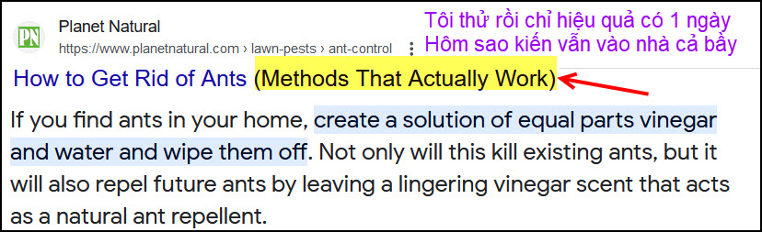
HCD: Thưa các bạn Wesite Planet Natural bày dùng dung dịch nửa phần giấm nửa phần nước quét trên vùng có kiến vào nhà. Họ nói mùi giấm đuổi kiến đi. Tôi thử rồi, chỉ có tác dụng một buổi thôi, rồi kiến vẫn kéo vào rần rần. Lý do là nước mau khô, giấm bốc hơi đi hết.
Do đó tôi thử cách nầy thấy có hiệu quả khá lâu:
Đâm vài trái ớt loại cay trộn vào kem chống khô da mùa đông, bán khá rẻ mùa nầy, loại nào cũng được. xong mang quét lên những nơi có kiến vào nhà. Vì kem chống ẩm hút nước trong không khí nên nó không khô mất như nước lã. Nó nằm tại chỗ như lớp dầu hay mỡ rất lâu. Cả tuần sau cũng chưa thấy một con kiến đi vào.
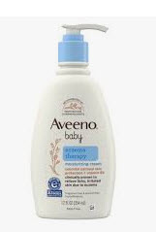
Dùng bất cứ loại kem nào cũng được. Các bạn thử xem sao thấy gì hay xin bày tiếp.
-------------------
From: Phuoc NGUYEN Duy <nguyen.duyphuoc@
Sent: Saturday, December 2, 2023 7:46 SA
Subject: 2 tin tiếng Pháp về Mỹ đọc cho biết
Tesla, mauvaise élève de la sécurité selon le contrôle technique allemand
(có vấn đề cạnh tranh giữa xe Đức và xe Mỹ không?)
https://fr.news.yahoo.com/tesla-mauvaise-%C3%A9l%C3%A8ve-s%C3%A9curit%C3%A9-selon-104736124.html
HCD: Cám ơn anh Phước. Bài viết như sau: (chữ đen là bài báo, chữ tím là tôi bàn cho vui)
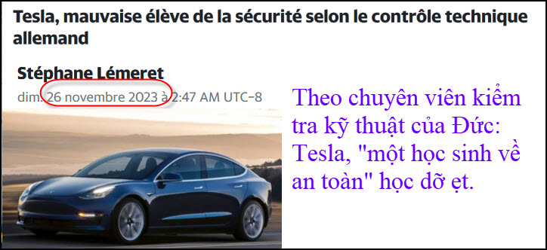
Nguồn tin và chi tiết: https://fr.news.yahoo.com/tesla-mauvaise-selon-104736124.html
HCD tóm tắt bản tin: Ô tô - Giám định kỹ thuật có uy tín cao của Đức, cho biết về kết quả (an toàn) rất tầm thường của các mẫu xe Tesla
Trong báo cáo hàng năm, TÜV phân tích hơn mười triệu xe, rất nghiêm ngặt, chỉ ra rằng trong số những chiếc xe được thử nghiệm ở 3 tuổi, tồi tệ nhất (trong số 111) là Tesla Model 3. Gần 15% ô tô không đạt kiểm tra kỹ thuật, so với mức trung bình 5,7%..
HCD: Vậy mà Nha Lộ Vận Mỹ và cả tạp chí Consumer Reports lại sắp hạng xe Tesla Model 3 an toàn bậc nhất. Sao tui nghi quá. Nghi cả hai nhóm chuyên viên Mỹ và nhóm chuyên viên Đức. Một trong hai nhóm nầy đưa kết quà có “ý đồ”. Tôi bàn Mao Tôn Cương cho vui, đừng tin tôi nghe
Nguy cơ an toàn
Điều này phần lớn là do hệ thống treo (ống nhúng) bị mòn sớm (một vấn đề đã biết với chiếc xe chạy bằng pin nặng này, vốn đã là lý do của các “chiến dịch triệu hồi”(xài chữ kỳ cục, sao không nói đó là lý do của các đợt thu hồi, làm như là nhà nước cố tình đánh giặc với các hãng xe tạo ra chiến dịch để thu hồi), mà còn cả má phanh. Do sự hiện diện của phanh tái tạo khá hiệu quả trong Tesla, má phanh thực sự không được căng thẳng đủ thường xuyên, và do đó bị ăn mòn. Kết quả là, chúng kém hiệu quả hơn đáng kể khi cần thiết.
HCD: Nói tầm bậy. Tui nghi nhóm người Đức nầy ba xạo. Xe Tesla ít khi dùng thắng, nhóm nầy nói vậy, thực tế là vậy, nhưng nhóm nầy nói vì vậy nên mau hư thắng, không dùng sao mau hư. Biết bao nhiêu người chạy xe điện tại California nầy thấy có ai đem thay bố thắng hay sửa thắng đâu. Vậy mà nhón nầy dám nói là bố thắng bị ăn mòn. Chạy xe điện ít dùng thắng lắm, nó thắng bằng motor.
Thí dụ về thắng bằng máy dễ thấy nhất là ở các xe hàng dài: Chở hàng hóa nặng khi chạy xuống dốc (như cái dốc ở Freeway 5 từ Los Angeles vế San Francisco) đâu dám dùng thắng, họ thắng bằng máy xe (chạy số nhỏ). Nếu đạp thắng dài dài suốt con dốc 5 miles thì cháy luôn cả xe vì nhiệt phát ra quá lớn.
Phát hiện của TÜV đưa ra một điều khác: Tesla không đưa ra bất kỳ khuyến nghị nào về khoảng thời gian bảo dưỡng, không giống như các nhà sản xuất "truyền thống", ngay cả đối với các mẫu xe điện. Đừng quên rằng trong khi động cơ điện thực tế là "không cần bảo trì", một chiếc EV còn nhièu thứ khác như một chiếc xe xăng thông thường, những thứ đó cần được kiểm tra bởi một người chuyên nghiệp.
HCD: Chuyên viên Đức nói sai. Tesla có lịch "bảo trì" ngay trong manual của chiếc xe và đây là hình chụp một phần lịch bảo trì.

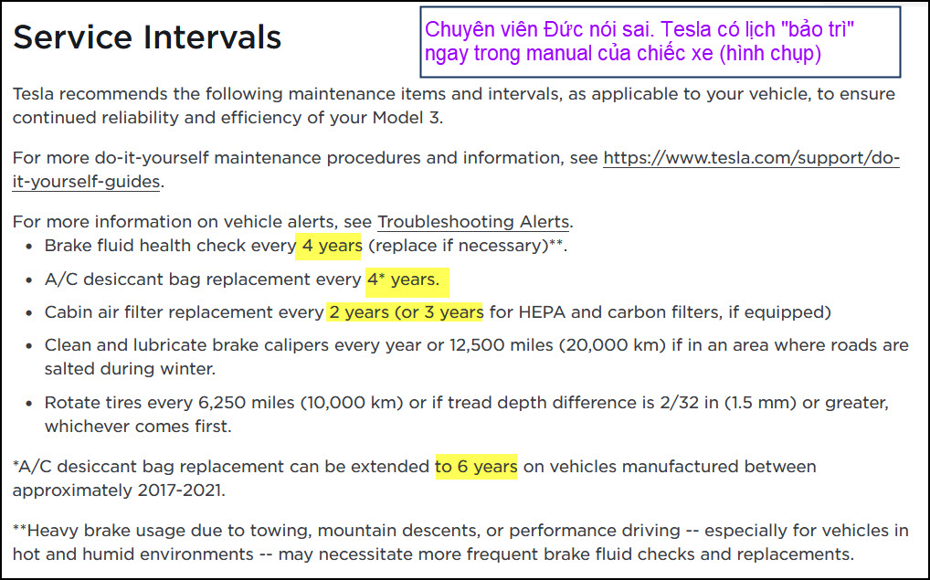



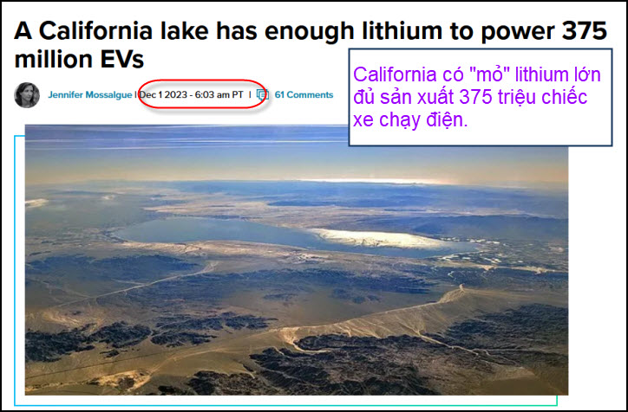
Nguồn tin và chi tiết: https://electrek.co/2023/12/01/a-california-dried-up-lake-has-enough-lithium-to-power-375-million-evs/?content=topic%2Felectricvehicle
HCD tóm tắt bản tin: Một hồ ở California có đủ lithium để cung cấp năng lượng cho 375 triệu xe điện
Hồ Salton của California đã được biết ra là một mỏ lithium trong nhiều năm nay, nhưng không ai biết nó chứa bao nhiêu “vàng trắng”. Một nghiên cứu mới của Bộ Năng lượng Hoa Kỳ công bố trong tuần này cho biết hồ chứa đủ lithium để sản xuất pin cho 375 triệu pin xe điện, khiến nó trở thành một trong những mỏ nước muối lithium lớn nhất thế giới.
Các nhà nghiên cứu từ Phòng thí nghiệm quốc gia Lawrence Berkey cho biết hồ chứa 3.400 kiloton lithium, đủ để sản xuất pin cho 375 triệu pin xe điện. Hoa Kỳ hiện có khoảng 2,4 triệu xe điện đã đăng ký. Một số người cho rằng thị trường xe điện sẽ bùng nổ vào năm 2030, với dự đoán rằng sẽ thiếu lithium ngay sau năm 2025.
Các công ty thuộc mọi quy mô đang nghiên cứu cách khai thác lithium từ nước muối sâu bên dưới đầu phía nam của hồ, Thống đốc Gavin Newsom đã gọi hồ này là “Ả Rập Saudi của lithium”.
HCD: Như vậy California là “mỏ dầu hỏa lithium” lớn nhất thế giới dùng chạy xe điện.
Tuy nhiên cũng có bóng mây đen cho California vì hiện nhiều nơi người ta sản xuất battery bằng sodium (natrium) thay vì lithium. Lithium và Natrium nằm cùng cột. Nguyên tố sodium nằm trong muối ăn và rẻ như bèo so với Litium. Chúng ta có “cả biển” Sodium đúng nghĩa từ chữ.
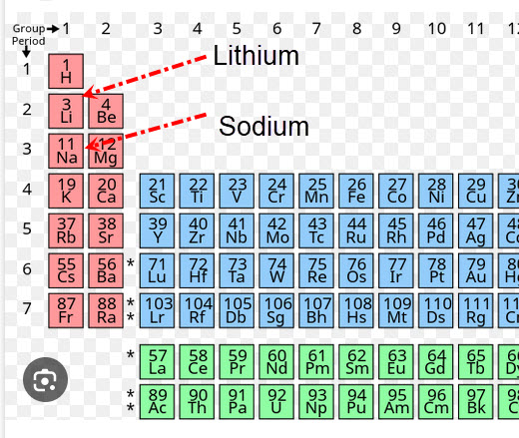
Hình một phần Bảng tuần hoàn Mendeleev
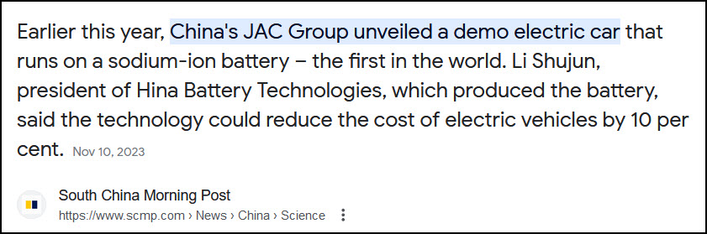
Trung Quốc lại đi trước rồi, họ đã có battery sodium chạy thử trên xe demo.

From: Minh Tong <mtdn5-15-2011@
Sent: Saturday, December 2, 2023 1:38 CH
Subject: Re: Ban nao xai iPhone nen de y, tin ve dich binh, hoi ve xe EV, minh xc hai chu tinh nham, goc do vui

Xin cám ơn thầy một lần nữa. Theo như những gì thầy nói thì xe điện xem ra tốt hơn xe chạy xăng nhiều.
Tôi chưa bao giờ dùng xe điện, nhưng cách đây hai ba năm rồi, cậu con rễ tôi có mua một chiếc xe Tesla tôi không nhớ là Model nào. Cậu ta xem có vẻ thích lắm. Cậu ta có lái chở tôi đi một lần. Phải công nhận xe "dzọt" lẹ và xem ra mạnh lắm.
Thế nhưng một hôm đi làm về, cậu lái xe vào driveway nhà, tự nhiên xe tăng tốc độ đâm nhào vào nhà, chiếc xe bị total loss. May mà cậu không hề hấn gì.
Ins. đền tiền cho chiếc xe và có cho cậu ta biết: Xe Tesla vẫn thỉnh thoảng bị trường hợp như vậy, vì computer bỗng nhiên kích động và gây ra như thế. Tesla biết chuyện đó, nhưng chưa có vụ class action lawsuit nào cả.
Không biết thầy có biết gì về những chuyện như vậy không?
Xin cám ơn đã làm phiền thầy.
TVM
HCD: Nghe ghê quá, xe điện và cả xe xăng đểu tùy thuộc vào computer, xe điện “lệ thuộc” hoàn toàn. Computer tự dưng “phát điên” thì chết chắc. Nghĩ cho cùng thì hiện giờ sinh mạnh chúng ta đểu tùy quyền của computer quyết định. Xe điện quyết định số phận cho năm ba người. còn một chiếc máy bay quyết định số phận cho từ 50 tới 400 người.
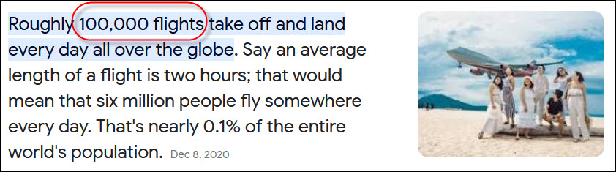
Mỗi ngày trên toàn thế giới có độ 100 ngàn chuyến bay. Khoảng 20 tới 30 triệu người ngồi trên máy do computer bay.
Chỉ một cái GPS định vị mà sanh chứng chỉ bậy cũng có thể làm rớt máy bay, nói chi là khi bay computer ra lịnh hết mọi thứ. Chắc các bạn hỏi hai phi công làm gì? Thưa họ lái máy bay nhưng lịnh của họ chỉ là bấm nút, lịnh nầy do computer trục tiếp thực hành. Thí dụ phi công ra lịnh cho cái fan máy phản lực quay 2500 vòng 1 phút. Computer sanh chứng ra lịnh quay 1200 vòng. Máy phản lực nghe lịnh computer.
Bàn cho vui, không đúng đâu nghe các bạn
________________________________________
-----------
From: Cam Nguyet Vi <vinguyetcam@
Sent: Friday, December 1, 2023 9:05 SA
Subject: Xin sách 150 món chay - Phạm Gia Chang

Kính thưa chủ quán,
Tôi là cháu gái của Cụ Vũ Thị Tuyết Nga, hiệu trưởng của trường tư thục Nữ Công Tinh Hoa ở Hà Nội. Ngoại tôi nay đã mất, trường hiện tại đang đóng cửa. Nhưng vẫn còn 2 con gái của ngoại tôi, trong đó có mẹ tôi thích nấu ăn. Có lần mẹ tôi nhắc đến quyển sách dạy nấu ăn của một người bạn thân của bà ngoại tôi - cụ Phạm Gia Chang là tác giả của cuốn sách 150 món chay xuất bản năm 1951. Tôi tìm thử trên google thì thấy chủ quán có đăng quyển sách này năm 2012 nhưng hiện trông download được cuốn sách này nữa.
Vậy kính mong chủ quán nếu còn lưu giữ cuốn sách này, xin phép chủ quán được tiếp cận cuốn sách này.
Xin gửi lời cảm ơn sâu sắc đến chủ quán là người sưu tập và lưu giữ rất nhiều cuốn sách quý của nước nhà, và đã rất tâm huyết chia sẻ lại cho đồng bào. Xin gửi lời chúc sức khỏe đến chủ quán, mong chủ quán gặp nhiều an lành trong cuộc sống.
Kính thư,
Vi Nguyệt Cầm
HCD: Nhân tiện gởi các bạn, ai cần thì download về xem thử
Righ click ngay hang link xanh (có chữ PDF) dể xem hay download vầ computer nhà.
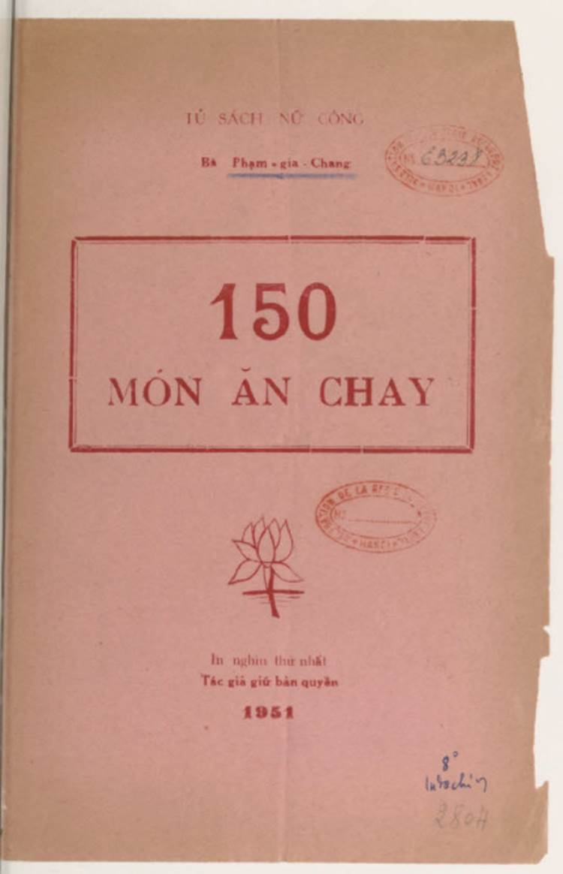
150 mon an chay.pdf 9140
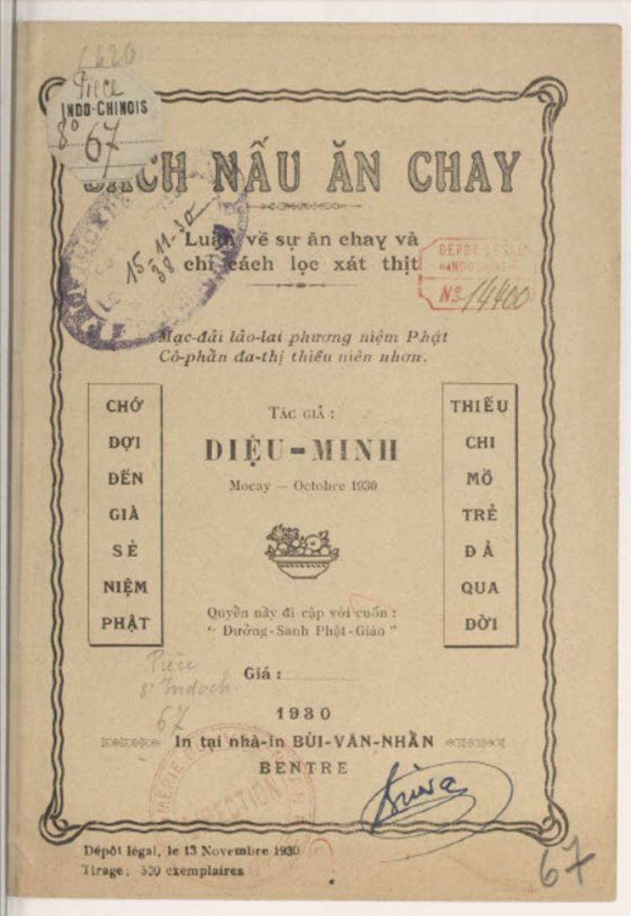
Cach nau an chayt.pdf 7673
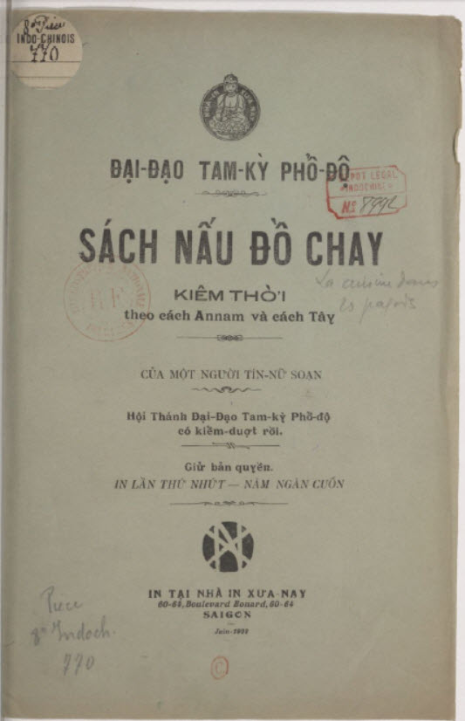
Sach day nau an chay.pdf 5152
Còn nơi đây: Góp nhặt sách xua.htm

---------------

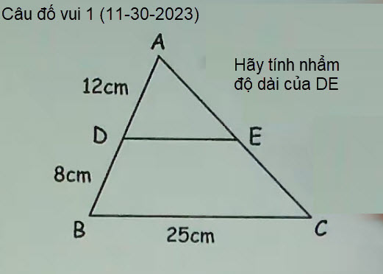
Hai đường DE và BC song song nhau.
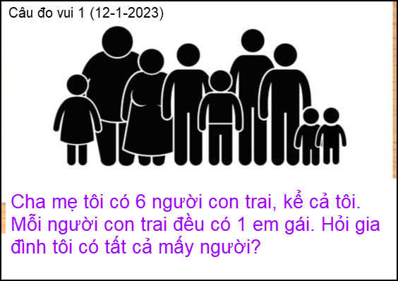

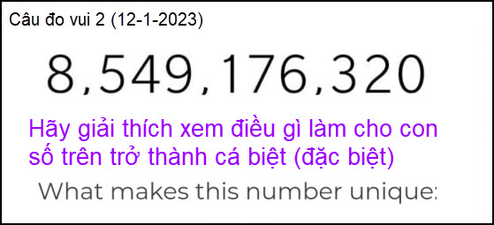

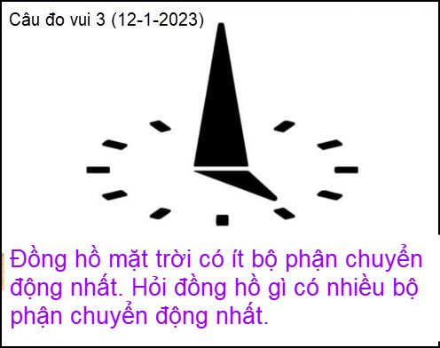

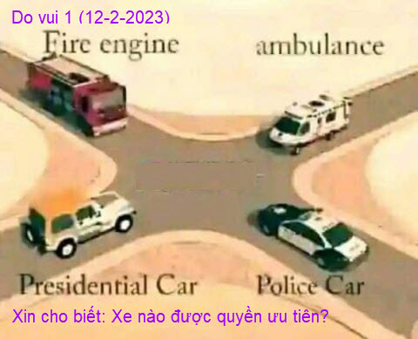
Tôi tin là trong 100 người chỉ có 1 người trả lời đúng.

